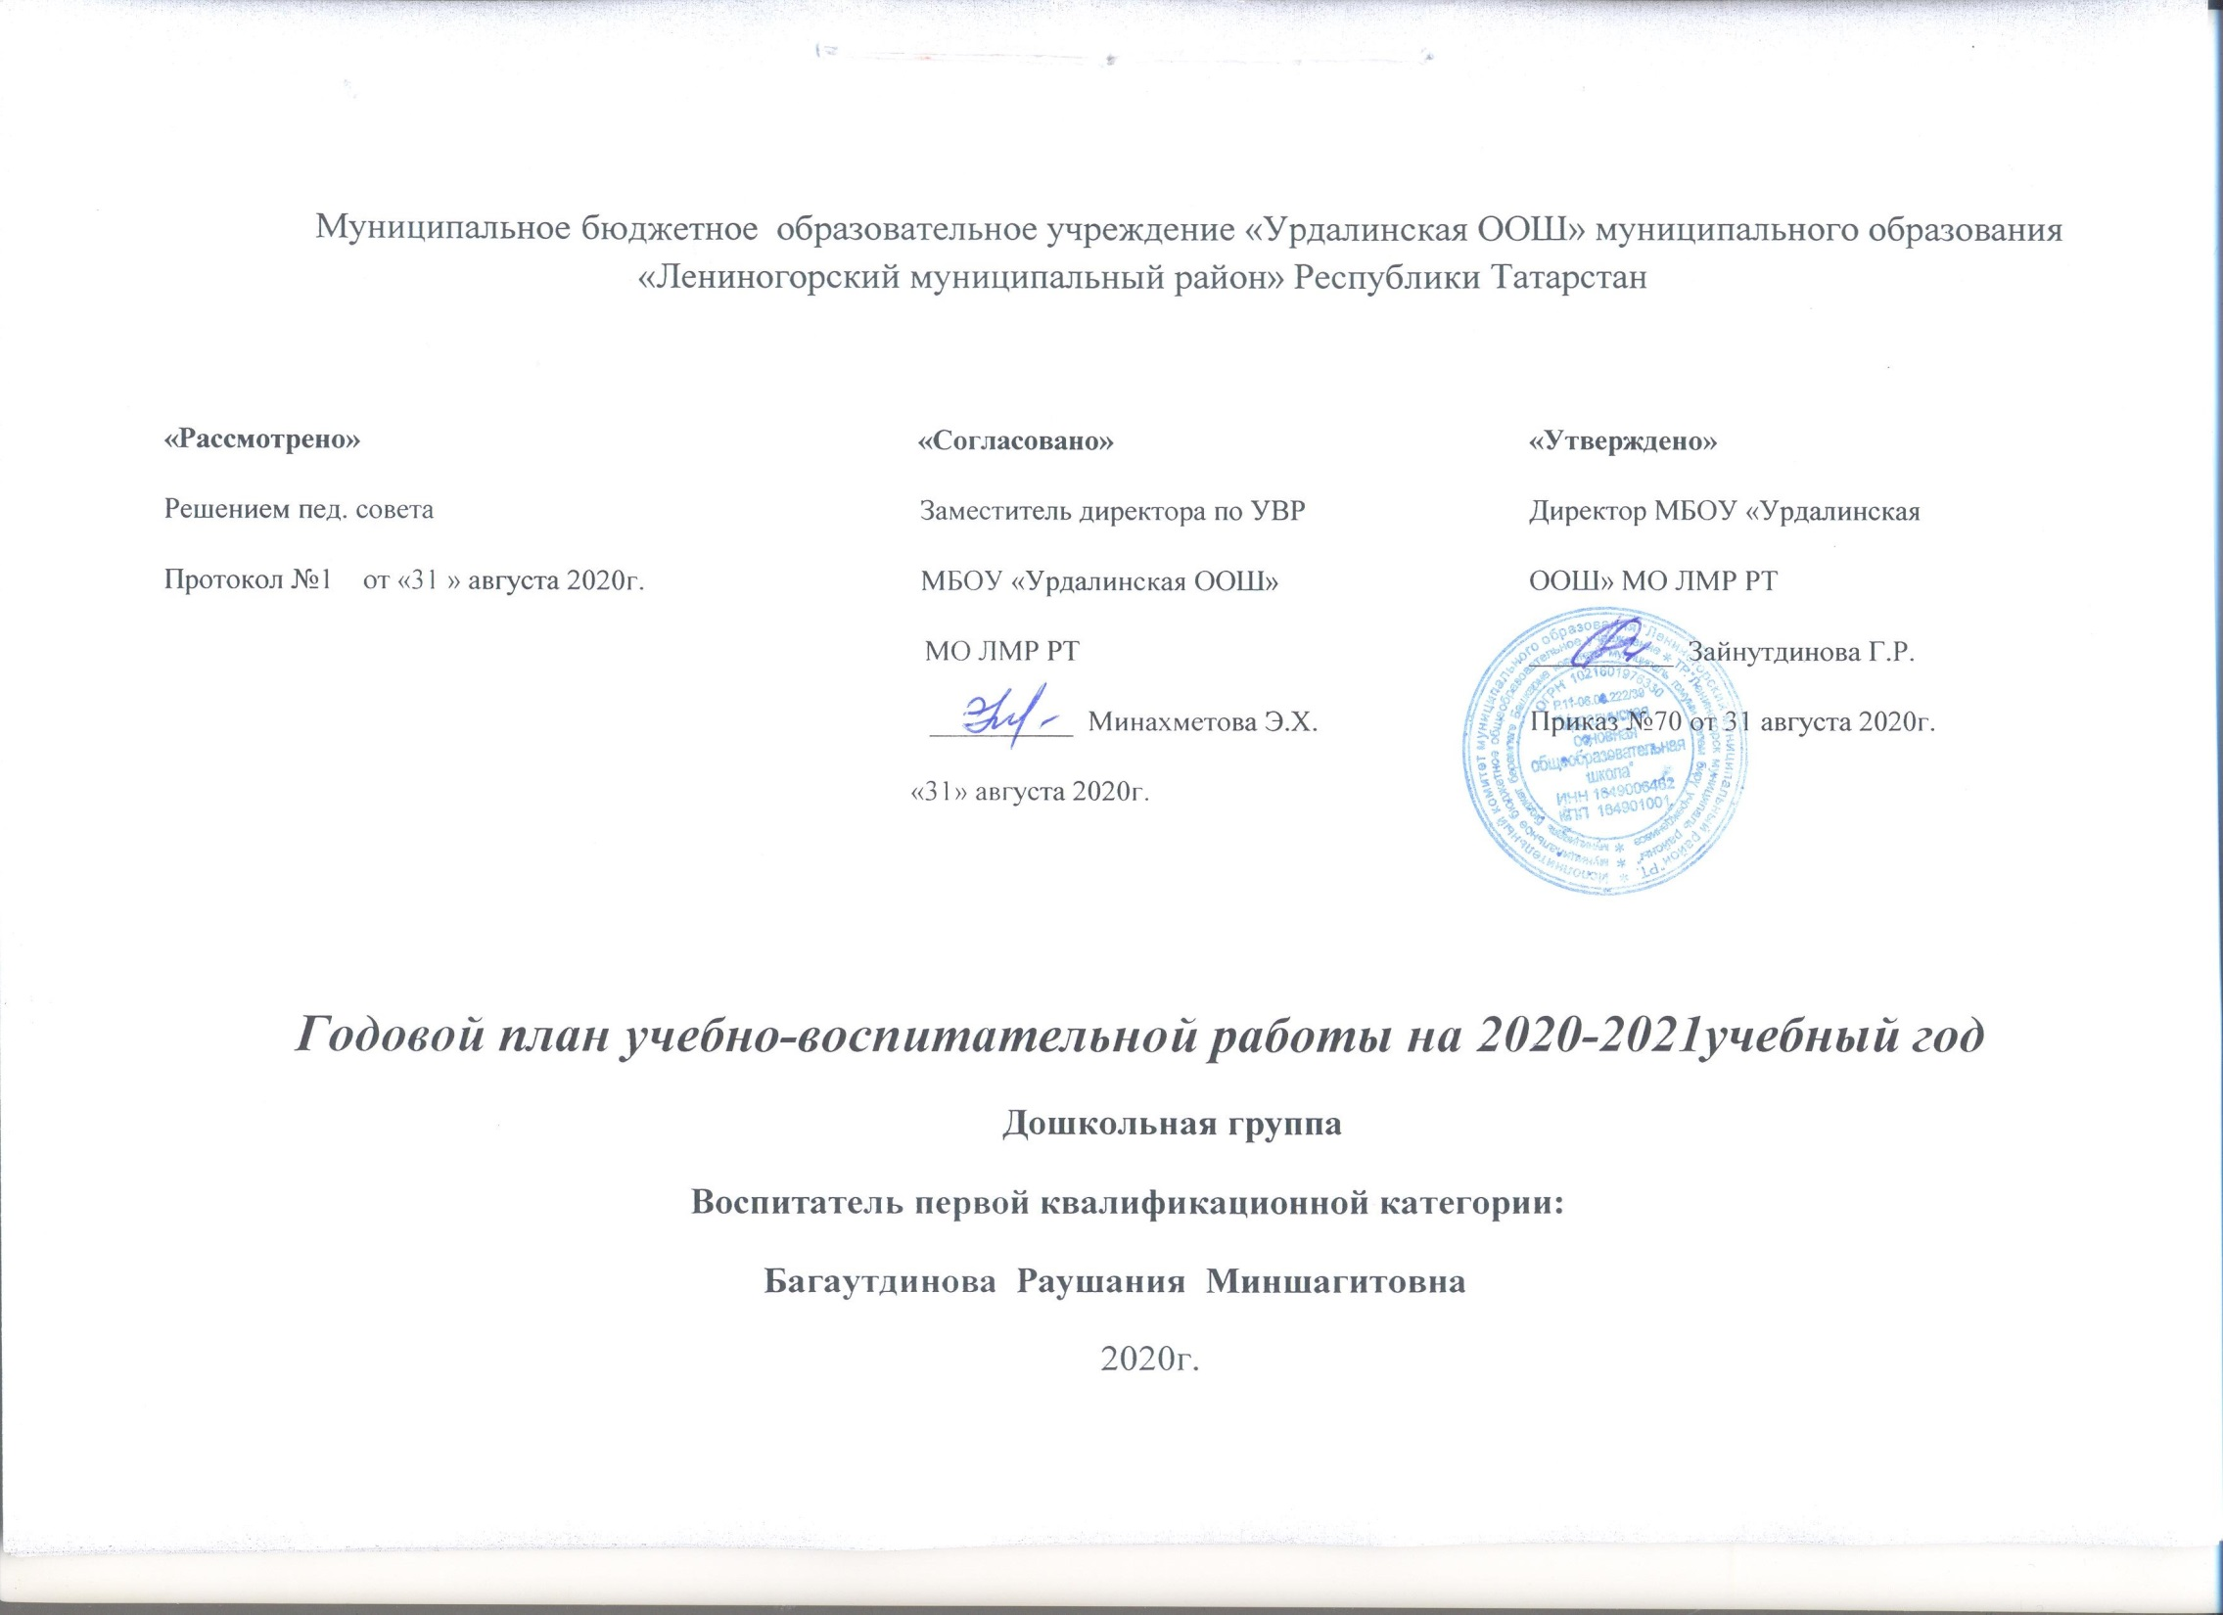

Муниципальное бюджетное образовательное учреждение «Урдалинская ООШ» муниципального образования «Лениногорский муниципальный район» Республики Татарстан работает в соответствии с лицензией на право осуществления образовательной деятельности.
Дошкольная группа находится в здании школы.
Режим работы: с 7.00-17.30, пятидневная рабочая неделя, с 10,5 часовым пребыванием детей.
Функционирует: 1 разновозрастная группа общеразвивающей направленности.
Количество детей:3
Количество педагогов: 1 (1-воспитатель)
В дошкольной группе создана необходимая материальная база и условия для учебной и воспитательной работы, накоплен и продолжает накапливаться опыт воспитательно-образовательной работы, позволяющий заложить фундамент знаний воспитанников. Групповая комната оборудована необходимой мебелью, мягким инвентарем. При оформлении групповой комнаты работники детского сада исходят из требований безопасности для здоровья детей используемого материала, а также характера воспитательно-образовательной модели, которая лежит в основе планирования и оборудования группы.
Имеются технические средства: ноутбук, проектор, достаточное количество методической литературы и учебно-наглядных пособий для обеспечения воспитательно-образовательного процесса в дошкольной группе.
Групповая комната и спальная отделены друг от друга. Имеется участок оснащенный оборудованием для двигательной активности, игр, занятий и отдыха детей. На территории имеются цветники.
Педагог повышает свой профессиональный уровень через посещения ММО, курсы повышения квалификации, самообразование, приобретают и изучают новинки методической литературы.
Сведения о кадровом составе и профессиональной компетентности педагогов
ФИ О | Должность | Образ-ие | Стаж | Курсы | Аттест. | Категория
Багаутдинова Р.М. | Воспитатель | высшее | 32 | 2019 | 2019 | 1-я

Анализ работы дошкольной группы за 2019 – 2020 учебный год

Прошедший год стал очередным шагом в развитии дошкольной группы. Воспитательно-образовательная работа строилась согласно годового плана. В 2019-2020 учебном году перед коллективом была поставлена цель: внедрение ФГОС и УМК (обучение детей русскому языку в ДОУ) «Изучаем русский язык» С.М. Гаффаровой
Для достижения этой цели были сформированы следующие задачи:
1.Охрана и укрепление физического здоровья, осуществление единого подхода в обучении детей здоровому образу жизни, формирование культурно-гигиенических навыков.
2. Развитие диалогической речи детей через формирование умения общения со сверстниками и организацию личностно-ориентированного развивающих занятий с детьми.
3. Формировать творческую личность ребёнка через различные виды детской деятельности на основе национальной культуры, традиции и обычаев.
Вышеперечисленные задачи реализовывались педагогу согласно учебному плану дошкольной группы, в соответствие с «Основной общеобразовательной программой ».
Дошкольную группу посещают дети из 3 семей, из них полные семьи: 2, неполные: 1. Коллектив старается строить работу с родителями так, чтобы они были заинтересованы в успехах своих детей и всячески старались помочь в создании необходимых для этого условий. Для родителей была проведена просветительская работа по внедрению ФГОС и УМК. Для этого создан уголок для изучения родителей с детьми русскому языку, проведены консультации на темы «Обучение русскому языку: проблемы и пути решения», «Сенсорное воспитание», «Ознакомление с окружающим», «Правила обучения детей русскому языку дома для родителей», «Обучение дошкольников правилам дорожного движения в семье», «Готовим детей к школе. Что это значит?». На родительских собраниях решались вопросы здорового образа жизни; о поведении детей и родителей на дорогах, о технике безопасности в зимний и весенний период и во время летних каникул, и т.д.
Также проводились различные мероприятия, организованные с детьми, как в учреждении детского сада, и в сельском Доме культуры, например, ежегодный праздник «День Матери» вошел в традицию с приглашением воспитанников для участия и выступления на празднике. С большим успехом провели Новогодний утренник, праздники с участием родителей «День Защитников Отечества» и «8 марта!», «День родного языка», «День рождения великого татарского поэта Г. Тукая». Участие в мероприятии организованное в честь Дня Победы в ВОВ, показали важность и значимость патриотического воспитания, большой интерес к данной тематике, и выпускной утренник для будущих первоклассников. Коллектив детского сада в течение года принял участие в конкурсах «Зимние забавы», «Дети рисуют Победу», «Радуга талантов». Воспитатель в 2019 году прошла курсы повышения по ФГОС.
Дошкольная группа является начальной степенью общеобразовательной школы. С 3-х летнего возраста дети обучаются по программе, где указаны задачи обучения, программа усложняется с возрастом детей и конечный результат - это показатель уровня готовности детей к школе. Педагогический коллектив детского сада поддерживает тесную связь с учителями начальных классов школы. Учителя начальных классов являются частными гостями на занятиях, родительских собраниях, педагогических советах. Особое внимание уделяется изучению готовности дошкольников к поступлению в школу. 2019-2020 учебном году выпустило в школу 1 воспитанник. 2 раза в год проводится тестирование детей, начало учебного года и конец учебного года, выделяются сильные и слабые стороны дошкольников. По результатам мониторинга готовности выпускников к школе наш воспитанник показал высокий уровень готовности. Желание идти в школу основано на адекватном представлении о ней. Вся работа строится на основе плана преемственности в работе дошкольной группы и школы.

Мониторинг образовательного процесса в 2019 – 2020 учебном году

Мониторинг детского развития в 2019 – 2020 учебном году

Вывод. Сравнительный анализ результатов мониторинга в начале и в конце учебного года показывает рост усвоения программного материала детьми, т.е. прослеживается положительная динамика развития ребенка по всем видам деятельности. В основном показатели выполнения программы лежат в пределах среднего уровня. Таким образом, образовательная деятельность в дошкольной группы реализуется на достаточном уровне, но существует пробелы с уровнем качества усвоения образовательных областей , «Развитие речи», «Коммуникация».
Сравнительный анализ результативности освоения детьми программы дошкольного образования по сравнению с предыдущими годами.
Учебный год | Кол-во детей | Уровень освоения программы
Учебный год | Кол-во детей | Высокий % | Средний % | Низкий %
2017-2018 | 6 | 46,70 | 23 | 0
2018-2019 | 6 | 45 | 41 | 0
2019-2020 | 4 | 37.5 | 38.9 | 0

Вывод: деятельность коллектива дошкольной группы в течение 2019-2020 уч. год была разнообразной. Достигнутые результаты работы в целом, соответствует поставленным в начале учебного года целям и задачам, и удовлетворяют коллектив.

Задачи на новый 2020 – 2021 учебный год

1. Охрана жизни и здоровья детей, развивать психические и физические качества в соответствии с возрастными и индивидуальными особенностями детей.
2. Создать условия в ДОУ в соответствии с ФГОС дошкольного образования, также обучения детей русскому языку (УМК), по программе «Изучаем русский язык» С.М. Гаффаровой с целью обеспечения равенства возможностей для каждого ребенка в получении качественного дошкольного образования.
3. Воспитание любви к различным видам искусства, развитие художественного вкуса.

4. Формирование навыков учебной деятельности, развитие познавательных интересов детей.
Сентябрь
Педсовет | Консультация | Контроль | Повышение педагогического мастерства | Работа с родителями | Взаимодействие со школой | Выставки | Праздники, открытые мероприятия | Методическая работа | Административно  -хозяйственная работа
Готовность МБДОУ к новому учебному году  1.Анализ готовности к новому учебному году. Зайнутдинова Г.Р.  2. Ознакомление с новым годовым планом на 2020-2021 учебный год. | Адапатация детей младшего дошкольного возраста в ДОУ.  “Ознакомление с окружающим” | Готовность группы к новому учебному году. | Участие в районных семинарах и методических объединениях. | Сбор сведений о родителях. Заседание родительского комитета. “Развитие речи”- доклад для родителей. Анкетирование родителей. Тема: “Ваши взаимоотношения с детьми” | Посещение праздника посвящённый дню знаний.  “Первый раз в первый класс” | «Мы работаем по ФГОС». (папка-передвижка) | Открытое мероприятие на тему “Я талантлив”  Праздник урожая “Осенний бал” | Обновление родительского уголка, комплексно-тематических и перспективных планов.  Внедрение ФГОС ДО | Разработка нормативных документов,локальных актов,инструкций. Осенние работы на участке, готовность к отпительному сезону

Октябрь

Педсовет | Консультация | Контроль | Повышение педагогического мастерства | Работа с родителями | Взаимодействие со школой | Выставки | Праздники, открытые мероприятия | Методическая работа | Административно  -хозяйственная работа
План реализации УМК | “Сенсорное воспитание” | Контроль за выполнением режимных моментов | Участие в районных семинарах и методических объединениях. | Анкетирование родителей,посвячщенная здоровому образу жизни. | Экскурсия в школу:начальные классы. | Рисунки по осенней тематике. «Произведения А.Алиша». рисунки детей | Участие в мероприятии “День пожилых людей” | Пополнение сайта новыми материалами | Инвентаризация в ДОУ. Утепление окон и дверных проёмов.

Ноябрь
Педсовет | Консультация | Контроль | Повышение педагогического мастерства | Работа с родителями | Взаимодействие со школой | Выставки | Праздники, открытые мероприятия | Методическая работа | Административно  -хозяйственная работа
Историко-культурное наследие татарского народа | “Обучение дошкольников правилам дорожного движения в семье”. |  |  | Оформление фотоальбома  “Семьи наших воспитанников” | Посещение учителя начальных классов занятия в ДОУ. | Посещение выставки в школьном музее. | Проведение праздника “День матери” | Национальные обычаи и традиции родного края (сбор наглядных материалов) | Проверка санитарного состояния группы

Декабрь

Педсовет | Консультация | Контроль | Повышение педагогического мастерства | Работа с родителями | Взаимодействие со школой | Выставки | Праздники, открытые мероприятия | Методическая работа | Административно  -хозяйственная работа
 | Инструктаж по безопасному проведению новогодних мероприятий. “ Почему дети разные” |  | Участие в интернет-конкурсах. | Привлечь родителей к участию проведения новогоднего утренника. Родительское собрание  “Готовим детей к школе.Что это значит?” . Памятка для родителей “Игрушка в жизни ребенка”.”Безопастность ребенка в Новогодние каникулы”. | Посещение школы во время новогодних мероприятий | Конкурс рисунков «Новый год». | “Хуш киләсең яңа ел” күңел ачу кичәсе. | Пополнение и обновление методических папок. | Составление графика круглосуточного дежурства во время новогодних праздников и выходных дней, оформление группы к новому году

Январь

Педсовет | Консультация | Контроль | Повышение педагогического мастерства | Работа с родителями | Взаимодействие со школой | Выставки | Праздники, открытые мероприятия | Методическая работа | Административно  -хозяйственная работа
 | “Здоровье всему голова” | Контроль за выполнен ем оздоровительных мероприятий | Участие в районных семинарах и методических объединениях. | Памятка: “Первая помощь при обморожениях”.Буклет: “Рекомендации родителям о ПДД”. Анкетирование “Взаимодействие детского сада и семьи”. | “Зимние забавы” спортивные соревнования в школе и ДОУ с первоклассниками | Конкурс рисунков «Новогодние впечатления». | “Зимние забавы” спортивные соревнования в школе и ДОУ с первоклассниками. | Пополнение и обновление национального уголка | Расчистка участка от снега

Февраль

Педсовет | Консультация | Контроль | Повышение педагогического мастерства | Работа с родителями | Взаимодействие со школой | Выставки | Праздники, открытые мероприятия | Методическая работа | Административно  -хозяйственная работа
Организация предметно-развиввающей среды в ДОУ для работы по обучению детей двум государственным языкам, согласно ФГОС ДО | «Учим ребенка общаться» | Контроль за работой кружка “Умелые ручки” |  | Памятка “Здоровье всему голова” | “День родного языка” мероприятие совмещённое со школой | Выставка детских рисунков «Мой папа», «Папа, мама, я – очень дружная семья». | “День родного языка” чтение стихов на родном языке  День защитника Отечества- “Папа.мама и я- спортивная семья” | Обогащение предметно-развивающей среды. | Текущие ремонтные работы

Март

Педсовет | Консультация | Контроль | Повышение педагогического мастерства | Работа с родителями | Взаимодействие со школой | Выставки | Праздники, открытые мероприятия | Методическая работа | Административно-  хозяйственная работа
 | «Так ли важно рисование в жизни ребенка» |  | Участие в районных семинарах и методических объединениях. | Памятка для родителей “Играйте вместе с детьми”. | Готовимся к школе: экскурсии и посещение уроков детьми ДОУ | Выставка рисунков «Энием – минем кояшым», «Весна». | “Гаилэ коне” бәйрәм иртәсе. | Обогащение предметно-развивающей среды. | Благоустройство территории

Апрель

Педсовет | Консультация | Контроль | Повышение педагогического мастерства | Работа с родителями | Взаимодействие со школой | Выставки | Праздники, открытые мероприятия | Методическая работа | Административно-  хозяйственная работа
 | Консультация для родителей «Роль развивающих игр» | Контроль по реализации УМК | Участие в районных семинарах и методических объединениях. | Родительское собрание “Правила обучения детей русскому языку дома для родителей”. Памятка “Разговариваем по русски”. | “Тукай безнең күңелләрдә” праздник стихов совмещённое со школой | Выставка книг и рисунков к сказкам Тукая | “Тукай безнең күңелләрдә” праздник стихов совмещённое со школой | Проведение мониторинга уровня знаний, умений и навыков на конец учебного года. | Работа по благоустройству территории

Май

Педсовет | Консультация | Контроль | Повышение педагогического мастерства | Работа с родителями | Взаимодействие со школой | Выставки | Праздники, открытые мероприятия | Методическая работа | Административно-  хозяйственная работа
Итоговый. Выполнение годовых задач учебного года. | Консультация: “Растем играя” | Контроль готовности участка на летний период | Участие в районных семинарах и методических объединениях. | Памятка: “Развитие речи играя”. Итоговое родительское собрание: “Спички не игрушки”. | Экскурсия в школьный музей | Выставка рисунков ко Дню Победы | “Җиңү бәйрәме”ндә катнашу, “Хуш, сөекле бакчабыз” | Обогащение предметно-развивающей среды. | Работа по благоустройству территории, посадка семян различных цветов.

Летний оздоровительный период
(июнь, июль, август)

Формы работы |  | Содержание работы | Ответственный | Дата
Организационно-педагогическая  работа | Консультации | Консультация для воспитателей «Организация работы в летний оздоровительный период» | Директор
Организационно-педагогическая  работа |  | Консультация для воспитателей «Закаливание в летний период» | Медсестра ФАП
Организационно-педагогическая  работа |  | Консультация для воспитателя «Игры с детьми на участке» | Директор
Организационно-педагогическая  работа | Смотры - конкурсы | Конкурс рисунков «Здравствуй, лето красное!» | Воспитатель
Аналитико  диагностическая  деятельность |  | Оперативный контроль: «Планирование работы в летний оздоровительный период»; «Соблюдение питьевого режима»; «Организация прогулок» | Директор
 |  | Проведение анализа работы в летний оздоровительный период | Директор
Методическая работа | Работа в  методическом  кабинете | Оформление выставки «Работа с детьми летом» | Директор
Методическая работа |  | Подготовка материалов для размещения на сайт | Директор
Мероприятия для детей |  | Неделя здоровья | Директор  Воспитатель
 |  | Спортивно-музыкальный досуг, посвященный Дню защиты детей
Работа с семьей, школой и другими организациями |  | Консультация для родителей «Осторожно, грибы!» | Воспитатель
 |  | Консультация для родителей «Профилактика травматизма в летний период» | Воспитатель
Административнохозяйственная работа |  | Подготовка учреждения к новому учебному году. Благоустройство территории, уборка помещений ДОУ. | Директор

Утверждаю
Директор МБОУ
«Урдалинская ООШ»
МО «ЛМР» РТ
____Г.Р.Зайнутдинова.
Приказ №70 от «31» августа 2020г.
Расписание непосредственной образовательной деятельности
МБОУ «Урдалинская ООШ» МО «ЛМР» РТ на 2020-2021 учебный год.(дошкольная группа).
Группы | понедельник | вторник | среда | четверг | пятница
1 младшая | 1.Физическая культура  9.00-9.10  2.Худ.творчество – лепка  9.20-9.30 | 1.Коммуникация.  Развитие речи  9.00 – 9.10  2.Музыка  9.20 -9.30 | 1.Коммуникация.  Чтение худ.литер.  9.00-9.10  2.Физическая культура  9.20-9.30 | 1.Худ.творчество (рисование )  9.00 – 9.10  2.Физическая культура  9.20-9.30 | 1.Познание (формирование целостной картины мира)  9.00-9.10  2.Музыка 9.20 – 9.30
2 младшая | 1.Познание (формирование целостной картины мира)  9.00-9.15  2. Физическая культура 9.25-9.40 | 1.Познание (ФЭМП)  9.00-9.15  2.Музыка  9.25-9.40 | 1.Коммуникация (чтение худ.литер.)  9.00-9.15  2. Физкультура (на воздухе)  9.25 - 9.40 | 1.Коммуникация  9.00-9.15  2.Физическая культура  9.25 – 9.40 | 1. Худ.твор-во  (рисование)  9.00-9.15  2. Худ.твор-во (лепка / аппликация  9.25 – 9.40
Средняя | 1.Познание (формирование целостной картины мира)  9.00-9.20  2. Худ.творчество (лепка) 9.35-9.55  3. Физическая культура  10.10-10.30 | 1.Познание (ФЭМП)  9.00-9.20  2. Русский язык  9.35-9.55  3. Музыка  10.10-10.30 | 1.Русский язык  9.00-9.20  2.Физическая культура 9.35-9.55  3.Коммуникация (чтение худ.литер. на родном языке) 15.45-16.05 | 1.Худ.творчество (аппликация)  9.00-9.20  2 Худ.творчество  (рисование)  9.35-9.55  3. Познание (конструктивнаядеят-ть) 10.10-10.30 | 1.Русский язык  9.00-9.20  2.Музыка  9.35-9.55  3. Физическая культура (на прогулке) 10.10-10.30
Старшая | 1.Познание (формирование целостной картины мира) 9.00-9.25  2.Коммуникация (родной язык)  9.35-10.00  3.Музыка  10.10 – 10.35 | 1.Познание (ФЭМП)  9.00-9.25  2.Русский язык  9.35 – 10.00  3.Физическая культура  10.10-10.35 | 1.Русский язык  9.00-9.25  2. Музыка  9.35-10.00  3. Худ.творчество  (рисование)  15.45-16.10 | 1.Коммуникация  9.00 – 9.25  2.Худ.творчество (лепка/ аппликация)  9.35 – 10.00  3.Физическая культура  10.10 – 10.35 | 1.Русский язык  9.00 – 9.25  2. .Коммуникация (чтение худ.литер.)  9.35 – 10.00  3.Физкультура на прогулке  10.10 – 10.35
Подготовительная | 1.Познание (формирование целостной картины мира)  9.00-9.30  2.Коммуникация (чтение худ.литер.)  9.40-10.10  3. Физическая культура  10.20-10.50 | 1.Познание (ФЭМП, конструирование)  9.00-9.30  2.Русский язык  9.40-10.10  3.Музыка  10.20-10.50  4. Познание (продуктивная и познав.-исследов. деятельность)  15.45-16.15 | 1..Русский язык  9.00-9.30  2.Физическая культура  9.40-10.10  3. Познание (формирование целостной картины мира)  10.20-10.50  4. Худ.творчество (рисование)  15.45-16.15 | 1. Познание (ФЭМП)  9.00- 9.30  2.Худ.творчество (лепка/аппликация)  9.40-10.10  3.Физическая культура  10.20-10.50 | 1.Русский язык  9.00-9.30  2. Худ.творчество (рисование)  9.40-10.10  3.Физическая культура  (на прогулке)  10.20-10.50  4. Музыка  15.45-16.15

